373D

Высокоскоростная пуговичная швейная машина с компьютерной системой управления

Руководство пользователя

Для безопасного использования настоящего устройства внимательно прочтите данное руководство.

Содержание

Правила техники безопасности 3

Спецификация изделия 4
1. Определение типа изделия 4
2. Условия окружающей среды 4
3. Рабочие характеристики машины 4
4. Список аксессуаров 4

Инструкции по установке 5
1. Шаги установки 5
2. Габаритные размеры блока управления 5
3. Диаграмма установки машины 5
4. Установка двигателя с прямым приводом и ручного колеса 6

Основные операции 7
Основные функции 7
1. Как войти в зону А пользовательских параметров 8
2. Как войти в зону В пользовательских параметров 8
3. Инструкции по использованию кнопок пульта управления для настройки параметров машины 8
4. Пример настройки параметра 10
5. Специальные характеристики 11
6. Восстановление параметров по умолчанию 11

1. Пульт управления 12
2. Интерфейс изменения содержимого параметров 12
Шрифт семи сегментного дисплея 13
1. Секция цифровых значений 13
2. Секция букв английского алфавита 13
3 Метод подключения кабеля питания 14
1. Подключение к источнику питания напряжением 220В 14
2. Четырехпроводное трехфазное подключение к источнику питания напряжением 380В 14
4 Функциональная схема клеммных колодок 15
5 Список функциональных параметров системы 16
1. Пользовательские параметры зоны А 16
2. Пользовательские параметры зоны В 16
6 Коды аварий системы и поиск и устранение неисправностей 18
7 Упаковочная ведомость 20
8 Инструкции по чистке изделия 20
9 Рекомендация по открытию корпуса устройства 21
10 Декларация по запасным частям данного устройства 21

Правила техники безопасности
1. Перед установкой и использованием данного изделия, пользователь должен внимательно прочесть настоящее руководство. К эксплуатации устройства допускается только обученный персонал.
2. Установку машины следует проводить вблизи источника электропитания. Монтажные работы не следует выполнять, если компоненты устройства находятся под напряжением.
3. При подключении шнура питания убедитесь в том, что напряжение в сети электропитания соответствует напряжению, указанному на табличке заводских характеристик.
4. Шнур электропитания должен иметь заземляющий проводник соответствующего сечения и подключаться к линии заземления устройства. Данное соединение должно быть надежно и безопасно закреплено.
5. При эксплуатации машины на вращающем механизме должна находиться защитная крышка.
6. После полного подключения и при первой подаче питания, отключите функцию активации обрезного устройства, слегка нажмите на педаль управления для запуска швейной машины и проверьте правильность направления вращения. Также проверьте стабильность оборотов вращения.
7. Во время следующих операций отключайте электропитание системы:
1) При обращении с двигателями, контролерами и соединительной вилкой;
2) При поднятии головки машины и затягивании нити;
3) При проведении ремонта или любой механической регулировки;
4) Во время простоя машины.
8. К проведению ремонта или технического обслуживания машины допускается только обученный персонал, который будет устранять электрические и механические неисправности.
9. Перед использованием машины убедитесь в том, что все заменяемые компоненты поставлены или одобрены производителем оборудования.
10. При использовании данной машины убедитесь в том, что она находится вдали от источников электромагнитного и радиочастотного излучения, чтобы избежать воздействия электромагнитных помех, которые могут привести к выходу из строя сервопривода машины.

Знаки опасности и предупреждающие знаки
Согласно спецификации, на машину прикреплены символы, указывающие, какие из операций могут привести к травме оператора или опасностям при неправильной эксплуатации швейной машины.
Следует строго соблюдать все инструкции и рекомендации данного руководства пользователя, чтобы избежать возникновения проблем.

Гарантийные обязательства
В случае стандартной эксплуатации, без ошибок оператора, на устройство предоставляется гарантия сроком один год или на проданные компоненты полтора года. Техническое обслуживание возлагается на пользователя устройства.

Спецификация изделия

1. Определение типа изделия
Высокоскоростная пуговичная швейная машина с компьютерной системой управления серии 373D

2. Условия окружающей среды
1) Нормальная рабочая температура
2) Температура хранения изделия
3) Нормальная влажность при эксплуатации
4) Номинальное напряжение
5) Система заземления
6) Рабочее окружение: рабочее окружение данной системы не должно иметь легковоспламеняющиеся, взрывоопасные, токсичные материалы и коррозийные пары

3. Рабочие характеристики машины
1) Выходная мощность двигателя;
2) СКОРОСТЬ ШИТЬЯ - может регулироваться;
3) Метод управления: CVT, постоянная скорость эксплуатации устанавливается автоматически;
4) Выходной сигнал электромагнита: однотактный, прижимная лапка поднимается с помощью электромагнита;
5) Защита: заклинивание, повышенный ток, короткое замыкание, перенапряжение, отключение питания и т.д.;
6) Время защиты от заклинивания составляет 2 секунды;
Синхронизирующее устройство (обнаружитель): в опциональной конфигурации устанавливается синхронизирующее устройство для обеспечения плавной регулировки, однако оно не может определить точное позиционирование и определение параметров останова при шитье.

4. Список аксессуаров
С помощью «Упаковочной ведомости» следует проверить наличие в коробке всех аксессуаров данного устройства. В случае недостачи следует незамедлительно обратиться к поставщику оборудования.

Инструкции по установке

1. Шаги установки

Шаг первый: установка блока управления и двигателя
Шаг второй: установка нажимной педали
Шаг третий: установка пульта управления

2. Габаритные размеры блока управления
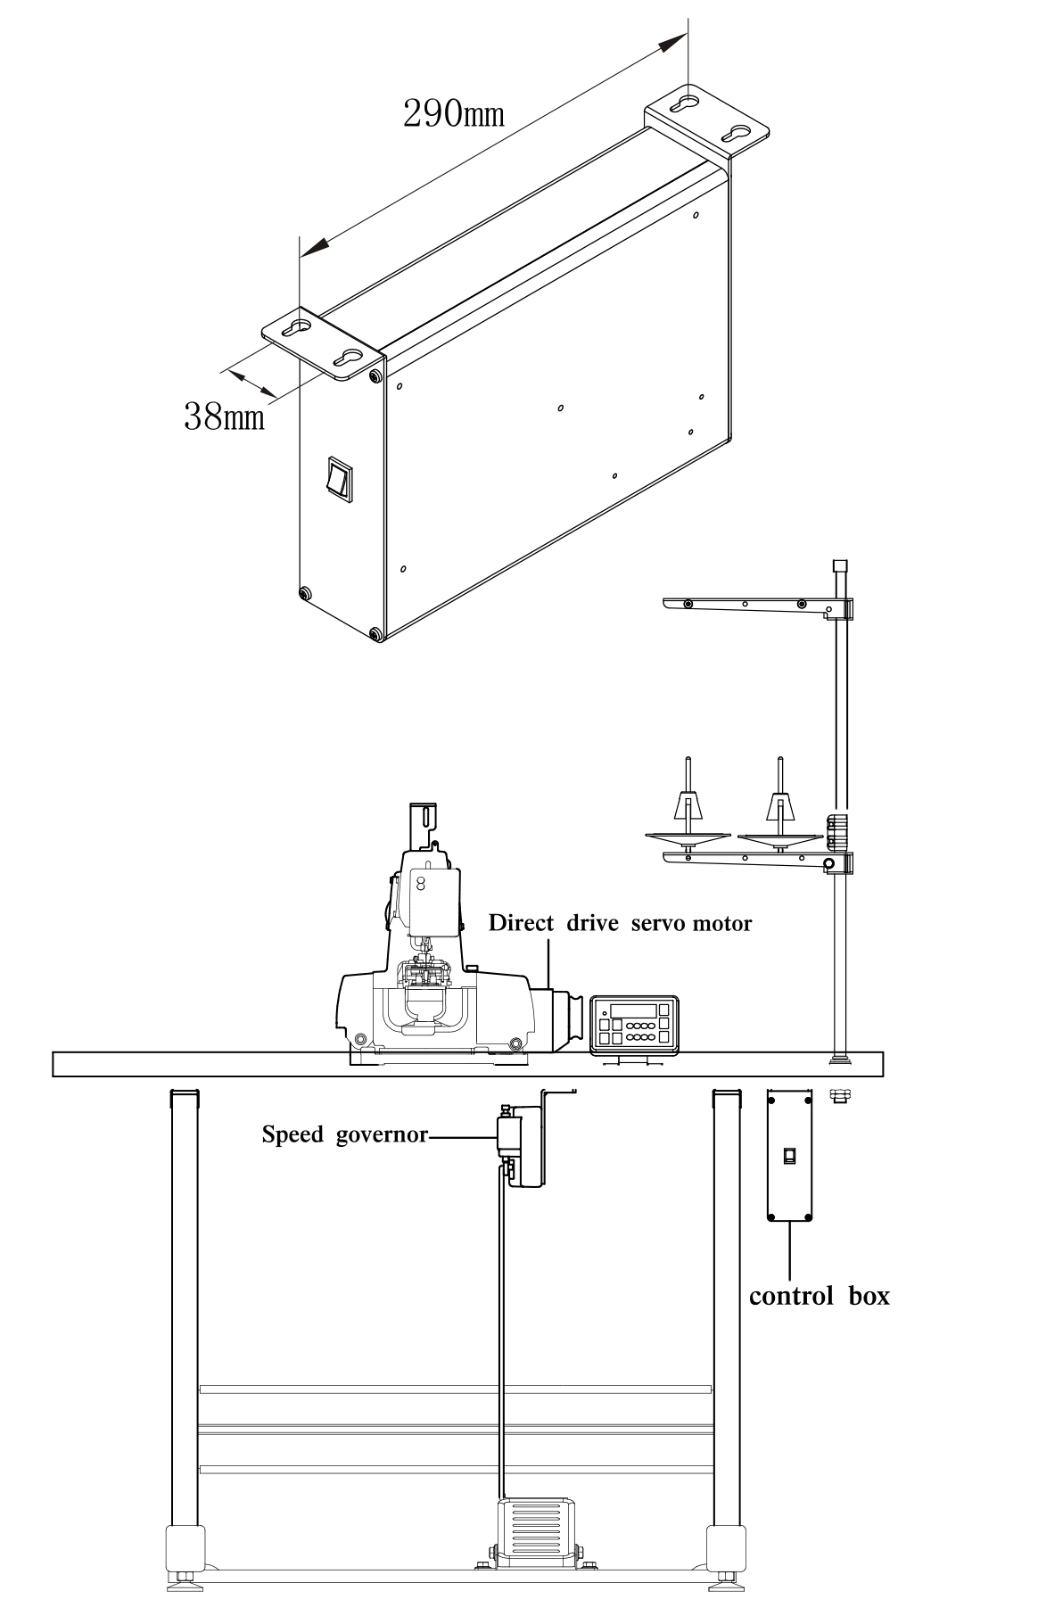
3. Диаграмма установки машины
Серводвигатель с прямым приводом
Блок управления
Регулятор скорости вращения

4. Установка двигателя с прямым приводом и ручного колеса

Двигатель устанавливается снаружи корпуса. Рисунок: поз. A двигателя совмещается с поз. A на корпусе швейной машинки.

A - первое отверстие позиционирования

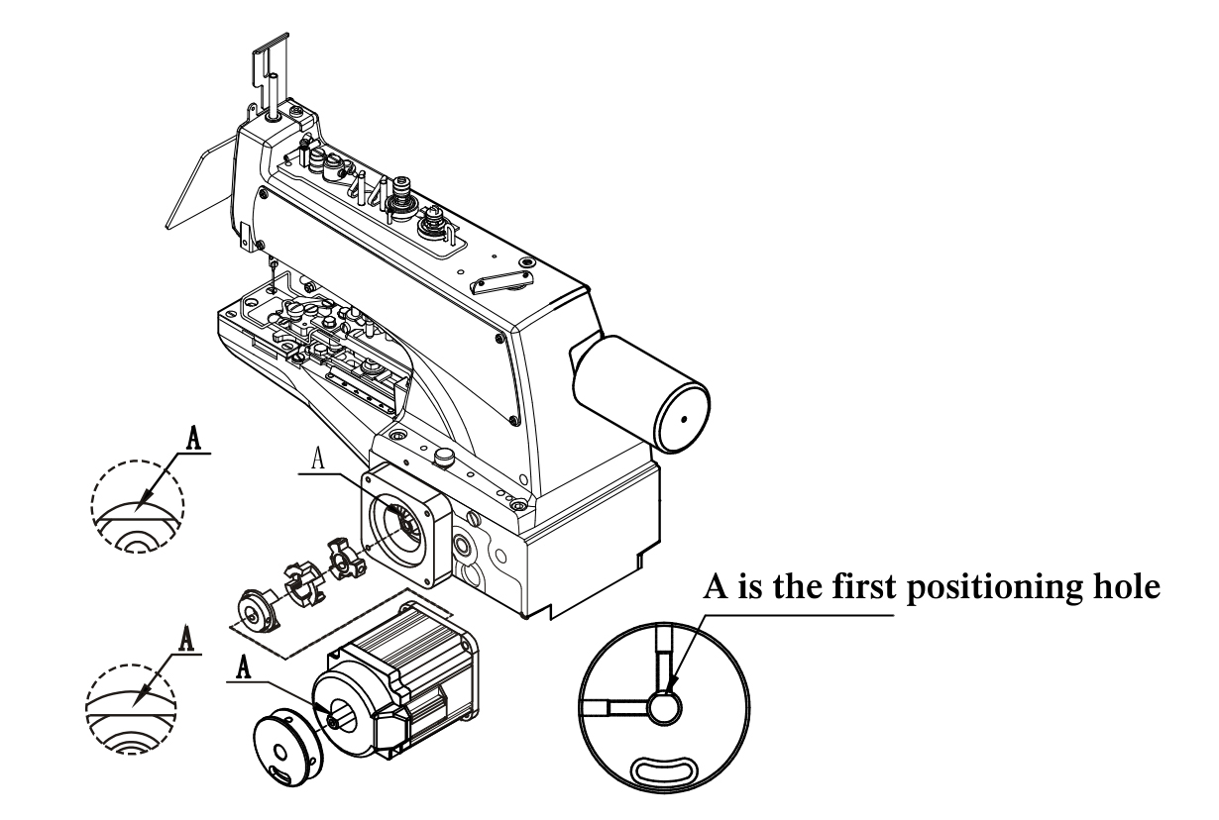
A - первое отверстие позиционирования

Основные операции

Пульт управления пуговичной швейной машины

Основные функции

Функции | Кнопки | Действие
Настройка стежка |  | Однократно нажмите данную кнопку, и выберите пуговицу с двумя отверстиями; пуговица будет пришиваться восемью стежками
Настройка стежка |  | Однократно нажмите данную кнопку, и выберите пуговицу с четырьмя отверстиями; пуговица будет пришиваться шестнадцатью стежками
Настройка стежка |  | Однократно нажмите данную кнопку, и выберите пуговицу с четырьмя отверстиями; пуговица будет пришиваться тридцатью двумя стежками
Настройка скорости |  | При каждом нажатии данной кнопки скорость увеличивается на 50 оборотов
Настройка скорости |  | При каждом нажатии данной кнопки скорость уменьшается на 50 оборотов

Примечание: специальный номер стежка, номер стежка не может использоваться для установки количества стежков по умолчанию

Настройки параметров
Система управления имеет множество параметров, которые можно изменить в определенном порядке. Специальные параметры, такие как название проекта, имя, диапазон, содержание и настройка первоначальных цифровых значений указаны в Приложении 5 «списка функциональных параметров системы». Функциональные параметры разделены на Зону А пользовательских параметров (включая номера 1-45) и параметры Зоны В (включая номера 46-79), все параметры устанавливаются на пульте управления для обеспечения общих операций шитья, как показано на Рисунке 5-1.

Рисунок 5-1 Интерфейс общих операций шитья

1. Как войти в зону A пользовательских параметров
Для входа в рабочий интерфейс шитья (Рисунок 5-1) нажмите и удерживайте в течение 2-3 секунд кнопку Р (программный режим), при этом система войдет в рабочий интерфейс настройки параметров, зона A пользовательских параметров (номера параметров 1-45), которые подлежат изменению. При этом параметры зоны В не могут быть изменены.

2. Как войти в зону B пользовательских параметров,
Нажмите и удерживайте кнопку Р (программный режим), на систему будет подано питание, и она перейдет в интерфейс настройки параметров. В этом состоянии могут быть изменены пользовательские параметры зоны А (номера 1-45) и зоны В (номера 46-79).

3. Инструкции по использованию кнопок пульта управления для настройки параметров машины
1) Ключевые функции определены
Система входит в «интерфейс настройки параметров», кнопки на пульте управления переопределены, и ниже указан список выполняемых функций

КНОПКА | ВЫПОЛНЯЕМАЯ ФУНКЦИЯ | ПРИМЕЧАНИЕ
 | Увеличение номера параметра
 | Уменьшение номера параметра | При нажатии и удержании номер параметра изменяется непрерывно
 | Номер содержимого выбранного параметра для просмотра или сохранения | При нажатии и удержании номер параметра уменьшается
 | Вход или выход из режима редактирования функционального параметра | После выбора номера требуемого параметра нажмите эту кнопку для просмотра или изменения содержимого параметра, далее после изменения значения параметра нажмите данную кнопку для выхода и сохранения параметра. В общем интерфейсе шитья нажмите и удерживайте в течение 2-3 секунд для входа в режим редактирования параметра. В данном режиме нажмите и удерживайте кнопку в течение 2-3 секунд для выхода из данного режима и возврата в основной интерфейс шитья.
 | Кнопка плюс или минус для изменения содержимого значения параметра | А кнопка плюс и минус предназначена для изменения соответствующего значения в 1000 раз  B кнопка плюс и минус предназначена для изменения соответствующего значения в 100 раз  C кнопка плюс и минус предназначена для изменения соответствующего значения в 10 раз  D кнопка плюс и минус предназначена для изменения соответствующего значения на 1 раз

2) Описание дисплея пульта управления
Пульт управления имеет 6 цифровой дисплей, с представлением различных состояний системы.
На экране выбора номера параметра (Рисунок 5-2) отображается номер параметра и сокращенный код названия параметра. Верхние три цифры – это номер параметра, за которым следует сокращенное название параметра. На рисунке 5-2, «001» обозначает номер параметра, «H» - название параметра. Нажмите кнопку S для входа в режим изменения содержимого параметра.

На рисунке 5-2, представлен номер параметра максимальной скорости (пользовательский параметр 001.H)
При переходе в интерфейс изменения параметра (Рисунок 5-3), первые три символа 1-3 указывают сокращенно название параметра, количество знаков определятся акронимом, 3-6 цифры на дисплее отображают значения специального параметра, количество знаков определяют в соответствии со значением параметра (если параметр имеет четыре цифры, и на сокращенное название отводится только три знака, тогда сокращенное название займет диапазон 1-3). На рисунке 5-3, H - это знак названия параметра, 1300 содержимое параметра, что соответствует максимальной скорости шитья величиной 1300 об/мин.

Рисунок 5-3, интерфейс изменения содержимого параметра максимальной скорости

4. Пример настройки параметра
1) Параметр «кривая регулировки ускорения» имеет значение 80, в соответствии с Приложением 5 «список функциональных параметров системы». Он размещается в зоне А пользовательского параметра «002.PSL» как «регулировка кривых ускорения в %»
2) Для выбора параметра на шаге 4.1 «Как войти в зону А пользовательских параметров», войдите в зону А пользовательского параметра, используйте кнопки для выбора номер параметра до значения «002.PSL», как показано на Рисунке 5-4

На рисунке 5-4, показан экран выбора номера параметра регулировки кривой ускорения (пользовательский параметр 002.PSL)
3) Нажмите кнопку S для изменения содержимого параметра, как показано на Рисунке 5-5

Рисунок 5-5, экран выбора номера параметра регулировки кривой ускорения % (пользовательский параметр 002.PSL)

4) Нажмите и удерживайте кнопку на передней панели для изменения параметра на 50
5) Нажмите кнопку S для сохранения содержимого параметра
6)Нажмите и удерживайте кнопку Р в течение 2-3 секунд для выхода в стандартный интерфейс шиться.

5. Специальные характеристики
1) Отображаемый номер компонента машины:
В нормальном рабочем режиме нажмите и удерживайте кнопку S для отображения символа «PN.002»;
2) Функция автоматического тестирования:
Активирование параметров «005.TOT.056.TM1, 057.TM2, 058.UTD» обеспечивает автоматическую отладку работы устройства. [055.TOT]: если UTD = ON, можно установить ограничение времени работы, настраиваемый диапазон 1 ~ 800HS, т.е. наибольшее количество времени 33 дня (800 часов);
[ 056.TM1]: если UTD = ON при тестировании автоматического режима работы, диапазон рабочего времени свободного шитья находится в пределах 1 — 60 сек., и шитье в автоматическом режиме (свободный стежок, шитье при фиксированном значении в дюймах, приметывание ) с пульта управления необходимо устанавливать в соответствии с тестовым проектом;
[ 057.TM2]: если UTD = ON при тестировании автоматического режима работы, установите интервал времени останова двигателя, настраиваемый диапазон 1-60 сек.;
[058.UTD]: набор функций тестирования автоматического режима работы, если данный параметр установлен в ON, запускается тестирование автоматического режима работы, нажмите кнопку Select (Выбор) для выбора режима шитья.
Во время тестирования, может возникнуть необходимость изменения вышеуказанных параметров, отпустите ножную педаль и режим автоматического тестирования приостановится, далее измените параметры, и когда педаль вернется в нейтральное положение, система возобновит автоматическое тестирование с новым набором режимов и параметров. В режиме автоматической работы после тестирования нажмите на педаль или установите параметр 058.UTD в значение OFF, после чего можно выйти из режима автоматического тестирования.

6. Восстановление параметров по умолчанию
1) Удерживайте нажатой кнопку S, на систему будет подано питание, данные на дисплее изменятся на «08» (символ «0» не отображается);
2) Кратковременно удерживайте нажатой кнопку S, номер набора параметров на дисплее изменится на «096.RS»;
3) Далее удерживайте кнопку S, значение параметра станет «5550» и затем еще раз нажмите кнопку S для подтверждения выхода.

Приложение

1. Пульт управления
Интерфейс выбора номера параметра (001.H)
001.H Как показано, номер параметра максимальной скорости 001.H

2. Интерфейс изменения содержимого параметров
Как показано, изменение значения параметра максимальной скорости: 001.H – 1300 об/мин

Шрифт семи сегментного дисплея

1. Секция цифровых значений

2. Секция букв английского алфавита

3 Метод подключения кабеля питания

1. Подключение к источнику питания напряжением 220В
Желто-зеленый провод является заземляющим проводником для создания надежного заземления.

КАБЕЛЬ
Коричневый
Синий
Желто-зеленый

2. Четырехпроводное трехфазное подключение к источнику питания напряжением 380В

Блок управления
Блок управления
Блок управления

4 Функциональная схема клеммных колодок

Пульт управления
 | Ножная педаль
1 | Задний переключатель
2 | Схемный переключатель
3 | Передний переключатель
4 | Земля
5 | +5В
6 | Не подключен

 | Электромагнит поднятия прижимной лапки
1 | Электромагнит поднятия прижимной лапки
2 | +30В

 | Сигнальная линия
1 | +5В
2 | Земля
3 | Сигнал нуля
4 | Земля

 | Двигатель
1 | Фаза
2 | W фаза
3 | U фаза
4 | Земля

5 Список функциональных параметров системы

1. Пользовательские параметры зоны А

Кодовое обозначение параметра | Название | Диапазон | Начальное значение | Описание установленного значения параметра
[001. H] | Максимальная скорость об/мин | 150~3000 | 950 | Настройка максимальной скорости шитья для соответствующей модели
[002.PSL] | Регулировка кривой ускорения % | 1~100% | 80% | Настройка параметров наклона траектории кривой контроллера ускорения
[009. A] | Настройка автоматической скорости шитья стежка в об/мин | 300~3000 | 2100 | Автоматическое изменение скорости с помощью кнопок на панели
[033.BRC] | Выбор количества стежков | 1~100 | 36 | Настройка количества стежков

2. Пользовательские параметры зоны В
Кодовое обозначение параметра | Название | Диапазон | Начальное значение | Описание установленного значения параметра
[046.DIR] | Настройка направления вращения двигателя (реверсивный) | CW/CCW | CCW | CCW: Против часовой стрелки  CW: По часовой стрелке
[048.SYM] | Модель с установленным синхронизирующим устройством | 0-2 | 2 | Модель HOHSING H-Sync совместима с моделью HOHSING  1: Синхронизирующее устройство B-типа, улучшенная синхронизация  2: Синхронизирующее устройство D- типа, прямой привод  Конфигурация порт DB9, без синхронизирующего устройства  Установка проверочных линий электрических сигналов. Линейный контроллер положения иглы в верхней и нижней позиции
[054. BK] | Двигатель остановлен, активна функция тормозного устройства | OFF/ON | ON | ON: Двигатель остановлен, тормозное устройство заблокировало машину  OFF: Функция отключена
[055.TOT] | UTD = ВКЛ, предельное время работы двигателя | 1—800 часов | 8 | до 33 дней (800 часов)
[056.TM1] | UTD = ВКЛ, время работы двигателя | 1—60 сек. | 3 | При испытании в режиме эксплуатации, рабочие часы свободного шитья
[057.TM2] | UTD = ВКЛ, время простоя двигателя | l~60 сек. | 3 | При испытании в режиме эксплуатации, каждый временной интервал
[058.UTD] | Функция проверки автоматического запуска | OFF/ON | OFF | Если параметр включен, автоматический запуск режима испытания, в соответствии с выбором типа иглы для шитья
[060. L] | Низкая скорость об/мин | 100—800 | 500 | Регулировка низкой скорости
[062. PC] | Прижимная лапка, сигнал цикла перемещения изнаночного шва % | 10-90 | 35 | Прижимная лапка, операция сметывания с периодическим изменением мощности, избегайте перегрева лапки
[063. FD] | Отсроченный запуск двигателя, защита для времени возврата прижимной лапки | 0-990 | 50 | Время отсроченного запуска для подтверждения опускания прижимной лапки
[064. HHC] | Функция прерывистого срабатывания педали отменяет перемещение прижимной лапки | OFF/ON | ON | ON: прерывистое срабатывание педали, прижимная лапка не перемещается  OFF: прерывистое срабатывание педали, прижимная лапка перемещается
[073. WF] | Отсрочка активации прижимной лапки в миллисекундах | 0—990 | 50 | После прокалывания ткани, время задержки для активации прижимной лапки
[074.UEG] | Продолжительность подъема прижимной лапки после останова шитья | 1-360 | 180 | Время автоматического подъема прижимной лапки
[075.UEG] | Регулировка времени останова иглы в верхнем положении | 5-250 | 5 | Точное положение останова в наклонном положении (значение в центре 40), уменьшение значения приводит к ускоренному прохождению иглы, увеличение значения приводит к задержке иглы
[077.ANU] | Включение и автоматическое обнаружение останова иглы в верхнем положении | OFF/ON | ON | ON: после подачи питания, автоматический поиск сигнала останова  OFF: функция отключена
[079.ERR] | Код последней ошибки | 0-999 | 0 | Ошибок нет

Примечание: подробная информация по просмотру и изменению функций серво системы находится в главе «5. Настройка параметров» данного руководства.
6 Коды аварий системы и поиск и устранение неисправностей

Система управления высокоскоростной швейной машины имеет функцию автоматической регистрации аварий в случае возникновения неисправностей. Контроллер подаст «короткий» звуковой сигнал, на пульте управления появится соответствующий код ошибки, затем контроллер автоматически активирует защитное устройство, остановит все функции шитья, чтобы избежать возникновения опасной ситуации.
Значение кодов неисправностей, а также возможные проблемы и методы их устранения показаны в таблице ниже:
Коды ошибок |  | Неисправность | Возможная проблема | Метод устранения
Критическая ошибка | ERR-00 | Ошибка входного сигнала при самопроверке | 1. Проблема с цепью контроллера управления ножной педали или педаль при тестовом перемещении вперед и назад не возвращается в нейтральное положение;  2. Низкое напряжение на шине питания DC;  3. Сигнал неисправности модуля драйвера | 1. Отпустите ножную педаль для возврата в центральное положение  2. Проверьте правильность подключения сигнальных кабелей ножной педали
Критическая ошибка | ERR-01 | Сигнал обратной связи от корпуса машины неправильный | 1. Синхронизирующее устройство неисправно, нет возможности определить верхнее положение иглы;  2. Магнитный датчик отключен;  3. Ремень порван или ослаблен.
Критическая ошибка | PWROFF | Питание отключено | 1. Перегорел предохранитель источника питания мощностью 30 Вт  2. На систему не подается питание. | Отключите машину, проверьте все предохранители и повторно включите
Критическая ошибка | ERR-03 | Машина работает неправильно | 1. Синхронизирующее устройство неисправно, нет возможности определить нижнее положение иглы;
Критическая ошибка | ERR-04 | Повышенный ток, напряжение, температура, пониженное напряжение | 1. Неисправен приводной модуль двигателя  2. Перепады напряжения питания
Критическая ошибка | ERR-05 | Повышенное напряжение шины питания DC | 1. Тормозной резистор или предохранитель устройства торможения неисправен  2. Отключение питания при проверке системы | Отключите питание и проверьте систему
Критическая ошибка | ERR-06 | Повышенный ток источника питания электромагнита | 1. Перегрузка электромагнита или он закорочен  2. Неисправна цепь привода  3. Перепады напряжения питания | Отключите питание и проверьте систему
 | ERR-07 | Заклинивание | 1. Механическое заклинивание;  2. Проблемы при работе системы обрезки;  3. Сигнал датчика перемещения неправильный;  4. Выходной сигнал датчика Холла двигателя неправильный. | Отключите питание и протестируйте машину, проверив правильность работы механических компонентов
Общее предупреждение | 9 | Пониженное напряжение шины питания DC | 1. Слишком низкое напряжения питания AC;  2. Неисправны внутренние компоненты. | Проверьте напряжение питания
Общее предупреждение | A | Ошибка положения парковки | 1. Неправильные параметры настройки MPD SPD;  2. Перегрузка;  3. Сигнал датчика перемещения неправильный;  4. Нестабильный сигнал синхронизирующего устройства;  5. Неисправен двигатель, недостаточная приводная сила. | Отключите питание, проверьте питание и правильность работы двигателя
Общее предупреждение | B | Превышение максимальной скорости | 1. Превышена максимальная скорость при работе в одном и том же направлении;  2. Вращение в обратном направлении составляет 300 об/мин;  3. Сигнал датчика перемещения неправильный  4. Выходной сигнал датчика Холла двигателя неправильный;  5. Неисправен двигатель (произошло размагничивание). | 1. Проверьте соединительные линии U / V / W между блоком управления и приводом  2. Поверьте надежность линии заземления системы
Общее предупреждение | C | Ошибка самопроверки синхронизирующего устройства | Синхронизирующее устройство не подключено | 1. Отключите питание, подключите синхронизирующее устройство, и подайте питание  2. Замените синхронизирующее устройство
Общее предупреждение | D | Ошибка чтения и записи данных ЭСППЗУ | Проблема с параметрами сохранения ЭСППЗУ | Замените ЭСППЗУ
Общее предупреждение | E | Ошибка установки параметров в ЭСППЗУ | Параметры настройки ЭСППЗУ некорректные | Перезапустите питание
Общее предупреждение | F | Ошибка выходного сигнала датчика положения двигателя | Непрерывное отображение символа «F» свидетельствует о неисправности встроенного датчика положения двигателя

После возникновения неисправности, сначала выключите электропитание системы, проверьте исправность заземления системы управления, далее подождите 30 секунд и перезапустите систему, после этого проверьте источник электропитания, и, если неисправность осталась, попытайтесь выполнить еще раз вышеуказанную последовательность действий. Если неисправность не устранена, обратитесь к поставщику устройства.

7 Упаковочная ведомость

№ | Наименование | Кол-во | Единицы | Примечание
1 | Контроллер серводвигателя | 1 | Штука
2 | Серводвигатель | 1 | Штука
3 | Блок управления | 1 | Штука
4 | Набор тяги педали | 1 | Комплект
5 | Монтажный винт для установки двигателя | 1 | Комплект
6 | Выключатель питания напряжения переменного тока | 1 | Комплект
7 | Синхронизирующее устройство | 1 | Комплект
8 | Монтажный винт | 1 | Комплект
9 | Руководство пользователя | 1 | Копия

8 Инструкции по чистке изделия
При необходимости выполните чистку корпуса устройства. Пожалуйста, выключите электропитание, выньте вилку из розетки, подождите 10 минут. Используйте медицинскую вату, смоченную в спирте и аккуратно протрите устройство. Не допускайте попадания спирта через вентиляционные отверстия в корпусе машины на коннекторы и внутренние шасси, чтобы избежать попадания токопроводящих частиц в корпус и повреждения электрических компонентов устройства. После естественной просушки вновь подайте электропитание на устройство.

9 Рекомендация по открытию корпуса устройства
В стандартных ситуациях, корпус блока управления могут открывать только обученные специалисты по электротехническому и механическому оборудованию. Они должны использовать защитные инструменты с изолированными ручками. Винты сборочных узлов и т.д. не должны вкручиваться вручную при возникновении экстренных ситуаций.

10 Декларация по запасным частям данного устройства
Следующие сменные компоненты должны предоставляться и заменяться нашей компанией или ее официальным представителем. В противном случае наша компания не будет нести ответственность за возможные неисправности.

Номер | Наименование
1 | Плата питания (номер модели: PS2202)
2 | Основная плата (номер модели: MC2102)
3 | Входная плата питания (номер модели: PFV2202)
4 | Тормозной резистор (160 60)
5 | Пульт управления
6 | Ножной блок управления
7 | Синхронизирующее устройство
8 | Входные интерфейсы машины и выход серводвигателя
9 | Корпус контроллера (алюминиевый литой корпус, пластиковые компоненты, части из листового металла и т.д.)
10 | Соединительные кабели контроллера с электрическими компонентами устройства

